CHCIAŁBYM BYĆ KOSMONAUTĄ

PONIEDZIAŁEK - 12.04.2021r.

I. 1. Poranne ćwiczenia „Najpierw skłon”
https://www.youtube.com/watch?v=FZ3pj_ZkldQ

2. „Kosmiczna opowieść Kubusia”– Bajka dla dzieci
https://www.youtube.com/watch?v=QENqiBTxqig

3. Zabawa słowna rozwijająca myślenie „Co by było, gdyby...?”
Dzieci odpowiadają na pytania, np.: Co by było, gdyby ktoś ukradł księżyc?
Co by było, gdyby księżyc i słońce świeciły razem w dzień?

II. Zajęcia główne
Temat: „Jak nasza mama zreperowała księżyc”- Słuchanie opowiadania
Joanny Papuzińskiej

1. Rozwiązywanie zagadki.
Czasem ma kształt bułki,
czasem – srebrnego rogala.
Kiedy słońce gaśnie,
on na niebie się zapala.
Wśród gwiazdek, wysoko
świeci się z daleka,
można już do niego
dolecieć rakietą. (księżyc)

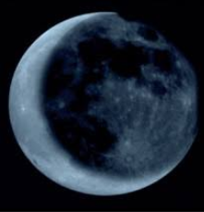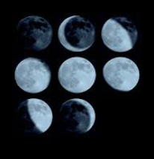
- Dzieci oglądają obrazki przedstawiające księżyc w kształcie koła i rogalika.
- Rysują te kształty palcem w powietrzu.
- Wypowiadają się na temat, czy widziały księżyc i jak on wyglądał.
2. Słuchanie opowiadania.

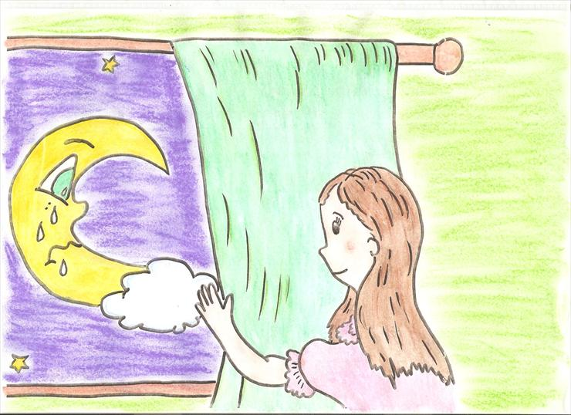
Mama opowiadała potem, że obudziła się w nocy, bo księżyc świecił jej prosto w twarz.
Wstała z łóżka, aby zasłonić okno. I wtedy usłyszała, że ktoś pochlipuje na dworze. Więc wyjrzała przez okno, ciekawa, co tam się dzieje. I zobaczyła, że księżyc świeci na niebie z bardzo smutną miną, a po brodzie, osłoniętej małą, białą chmurką, płyną mu łzy.
– Co się stało? – spytała nasza mama. – Dlaczego płaczesz?
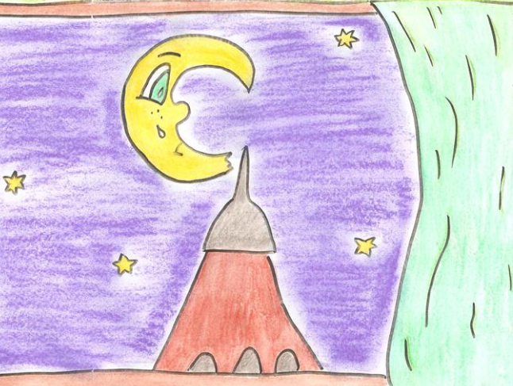

– Buuu!.... – rozpłakał się wtedy księżyc na cały głos. – Chciałem zobaczyć, jak wygląda z bliska wielkie miasto, spuściłem się na dół, zaczepiłem o wysoką wieżę i obtłukłem sobie rożek! Księżyc odsunął białą chmurkę i mama zobaczyła, że ma utrącony dolny róg. Wyglądał zupełnie jak nadłamany rogalik.
– Co to będzie! – lamentował księżyc. – Kiedy zrobię się znów okrągły, będę wyglądał jak
plasterek sera nadgryziony przez myszy! Wszyscy mnie wyśmieją!

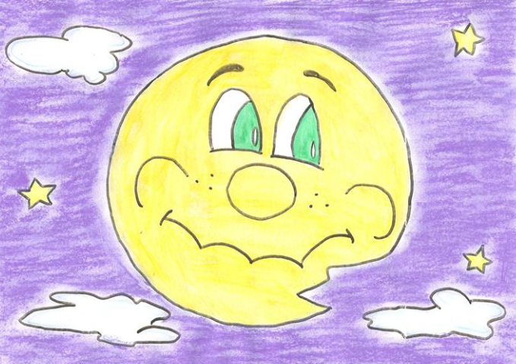

– Cicho – powiedziała mama. – Cicho, bo pobudzisz dzieci. Chodź tu, na balkon, połóż się na
leżaku i poświeć mi, a ja spróbuję wymyślić jakąś radę na twoje zmartwienie.
Księżyc podpłynął do balkonu i ułożył się ostrożnie na leżaku.

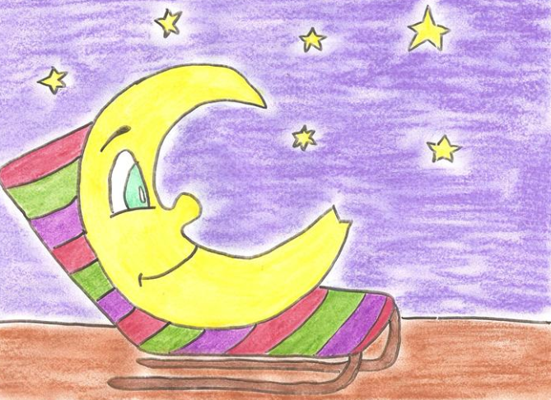

A mama nałożyła szlafrok, pantofle i poszła do kuchni. Cichutko wyciągnęła stolnicę, mąkę, jaja, śmietanę i zagniotła wielki kawał żółciutkiego ciasta. Z tego ciasta ulepiła rożek, taki, jakiego brakowało księżycowi.

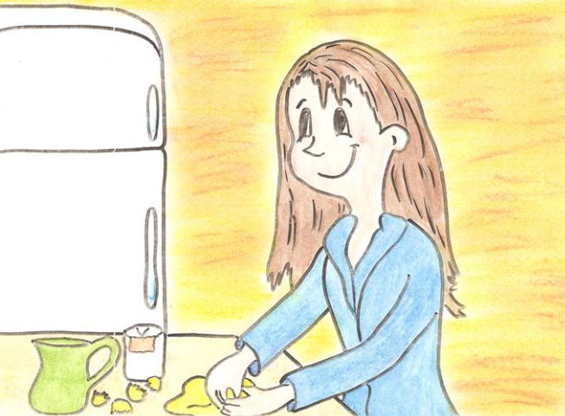

– Siedź teraz spokojnie – powiedziała – to ci przyprawię ten twój nieszczęsny rożek.
Okleiła mama księżycowi brodę ciastem, równiutko, i wylepiła taki sam rożek, jak ten, co
się obtłukł. Potem wzięła jeszcze parę skórek pomarańczowych i tymi skórkami, jak plastrem,
przylepiła ciasto do księżyca.
– Gotowe! – powiedziała. – Za kilka dni rożek ci przyrośnie i będziesz mógł te plasterki wyrzucić.
Ale pamiętaj, na drugi raz nie bądź gapą, omijaj sterczące dachy i wysokie wieże. Przecież
mogłeś się rozbić na kawałki!

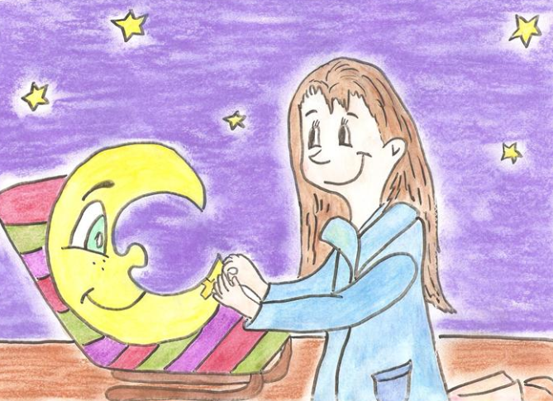

3. Rozmowa na temat opowiadania.
− Kto płakał w nocy i obudził mamę? Co się stało księżycowi?
− O co martwił się księżyc? Na jaki pomysł wpadła mama?
− Z jakich składników zrobiła ciasto?
− Czego użyła do przyklejenia brakującego rożka?
− O co mama poprosiła księżyc?
4. Zabawa ruchowo-naśladowcza „Rakieta”
Dzieci przykucają, dłonie trzymają na udach. Na słowa rodzica Uruchamiamy rakietę zaczynają rytmicznie uderzać w uda; najpierw powoli, potem coraz prędzej. Na słowo: Start wyciągają do góry ręce i głośno krzyczą: Uuuuu... (rakieta odleciała).
Zabawę powtarzamy kilka razy.

III. Dodatkowe propozycje
1. „Księżycowe ciasteczka" - Działania kulinarne.
Dzieci z rodzicami pieką ciasteczka w kształtach księżyca w różnych fazach: okrągłe, rogaliki, połówki koła.
Dzieci uczestniczą w mieszaniu składników i wyrabianiu ciasta.
Składniki:
- 120 g masła lekko schłodzonego
- 150 g mąki pszennej
- 3 łyżki cukru pudru
- kilka kropel ekstraktu i aromatu, który lubicie

Wszystkie składniki należy zmieszać albo przy użyciu robota albo ręcznie. Tak przygotowane ciasto należy włożyć na 30 min do lodówki. Z ciasta formujemy ciasteczka. Pieczemy w rozgrzanym do 200 stopni piekarniku przez ok. 15 minut do momentu aż się zarumienią.

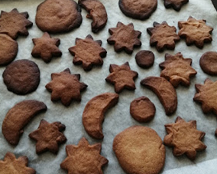

2. „Kolorowy księżyc” - Ćwiczenie graficzne
Dzieci kolorują rysunki zabawnego księżyca z wykorzystaniem wybranych przez siebie kolorów. Nazywają kolory, których użyły.

